认证审核报告审批页
项目编号 | 0468-2020-QEO-2021
受审核方名称 | 重庆伯仲物流有限公司
注册地址 | 重庆市沙坪坝区西部现代物流园垄安大道传化公路物流港零担仓库L409
经营地址 | 重庆市沙坪坝区垄安大道120号维龙沙坪坝物流园A2号仓库/办公楼
审核类型 | Q：监督第1次 E：监督第1次 O：监督第1次
认证范围 | Q:许可范围内的普通货运  E:许可范围内的普通货运所涉及的相关环境管理活动  O:许可范围内的普通货运所涉及的相关职业健康安全管理活动
服务认证等级（适用时） | □十星级□九星级 □八星级 □七星级 □六星级  □五星级 □四星级 □三星级 □达标级
评审人员签字 | 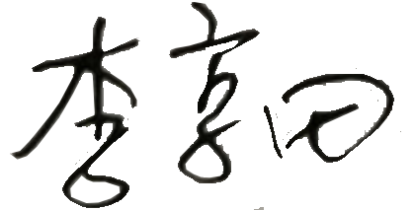
认证决定结论 | ■案卷符合要求，可以认证注册/保持  □案卷不符合要求，不可以认证注册/保持
认证决定人员签字 |  | 日期 | 2021-9-22
机构总经理审批意见 | ■认证流程符合要求，可以认证注册/保持  □认证流程不符合要求，不可以认证注册/保持
总经理签字 | 

